108年度教育部國民及學前教育署補助改善偏遠地區國民中小學師生宿舍計畫
成果報告書

花蓮縣 東里國中

中華民國 109 年 8 月 31 日

目 錄
一、 基本資料 2
1. 學校基本資料 2
2. 本案聯絡人 3
二、 補助項目改善工程內容 4
1. 補助項目及金額 4
2. 決標金額 4
3. 計畫辦理進度說明 4
4. 整建、修繕工程與設備改善紀錄 5
5. 興建、整建、修繕及設備相關圖說及經費表 6
三、 討論與建議 7
1. 宿舍改善後之效益(請提供200字以上說明) 7
2. 學校執行計畫面臨之困難 7
3. 後續計畫執行建議 7
附件一：資料使用同意書 8
附件二：著作權授權同意書 9

基本資料

學校基本資料
學校名稱 | 花蓮縣東里國中
宿舍名稱 | 教師宿舍A  教師宿舍B  校長宿舍 |  |  |  |  | 興建年代 | 民國 76 年
偏遠地區  學校類型  (可複選) | ▇1.偏遠學校  □2.特殊偏遠學校  □3.極度偏遠學校  □4.原住民重點學校  □5.有文化不利、生活不便或經濟不佳之特殊情形，經地方主管機關認定。
改善前  使用情形 | 學生 |  | 校長 | 教師 |  | 職員  （工友） | 眷屬 | 替代役 | 其他人員
 | 間 |  | 1 間 | 1 間 |  | 間 | 間 | 間 | 間
改善後  使用情形 | 學生 | 校長 |  |  | 教師 | 職員  （工友） | 眷屬 | 替代役 | 其他人員
 | 間 | 1 間 |  |  | 6 間 | 1 間 | 間 | 間 | 間
105-107年度獲補助宿舍改善計畫及經費 | 年度 | 計畫名稱 |  |  |  |  |  | 獲補助經費（元）
 | 106 | 東里國中106年度教師宿舍修繕工程 |  |  |  |  |  | 650,000元
宿舍改善前概況說明 | 建築物老舊外牆樹根已滲入浴室，導致馬桶不通，馬桶已需拆除，無法使用。且建築物老舊，化糞池從未更換，原本也無蓋子，對使用者的健康造成不利的影響。此次申請化糞池及管路汰換更新，以提供居住者安全健康的生活環境。教職員宿舍內部現況，殘破不堪，冷氣也已無法使用，亟需改善。教職員宿舍廚房無適當的餐桌椅，甚為克難。教職員宿舍廚房排油煙機及瓦斯爐皆已損壞，急需更換。而建築物老舊油漆剝落嚴重，對使用者的健康造成不利的影響。此次申請油漆粉刷工程，以提供居住者安全健康的生活環境。
本案聯絡人
學校單位 | 業務承辦人 | 歐秋玉
 | 職稱 | 總務主任
 | 聯絡電話 | (03)8861174#17
 | E-MAIL | jade101561@yahoo.com.tw
規劃設計團隊  (無者免填) | 規劃設計團隊名稱 | 巍宏工程技術顧問有限公司
 | 聯絡人 | 高清明
 | 聯絡電話 | 0930378562
 | E-MAIL
施工團隊  (無者免填) | 施工團隊名稱 | 國泰土木包工業
 | 聯絡人 | 陳振祥
 | 聯絡電話 | 0937390236
 | E-MAIL

補助項目改善工程內容

補助項目及金額
項目類別(請勾選) | 核定金額 | 補助金額 | 自籌款 | 備註
󠄁宿舍興建工程
󠄁宿舍整建工程󠄁
▇宿舍修繕工程 | 663,600
▇購置宿舍設備 | 656,400
小計

決標金額（結算金額）
項目類別(請勾選) | 決標金額 | 標餘款 | 備註
󠄁宿舍興建工程
󠄁宿舍整建工程
▇宿舍修繕工程 | 489,000
▇購置宿舍設備 | 578,530
小計

計畫辦理進度說明
執行日期 | 計畫辦理期程說明
108年5月23日 | 核定通過。(收到通知公文)
108年11月20日 | 國教署同意經費調整變更為修繕工程663600元,設備656400元
108年12月12 日 | 上網公告。
108年12月18 日 | 決標日期。
109年2月3日 | 開工日期
109年3月17日 | 完工日期
109年5月15日 | (設備採購完成日期)

整建、修繕工程與設備改善紀錄
改善前 | 改善中 | 改善後
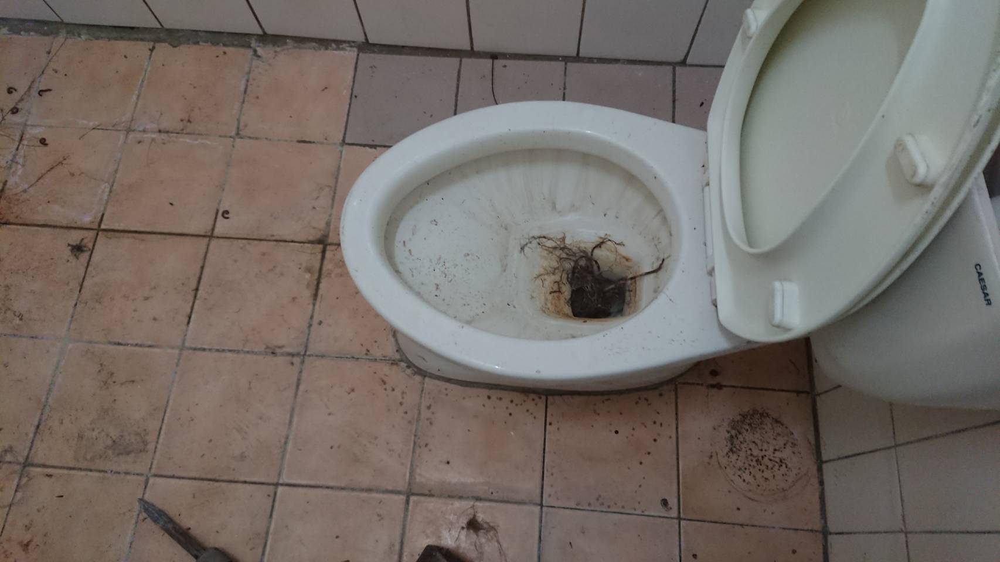 | 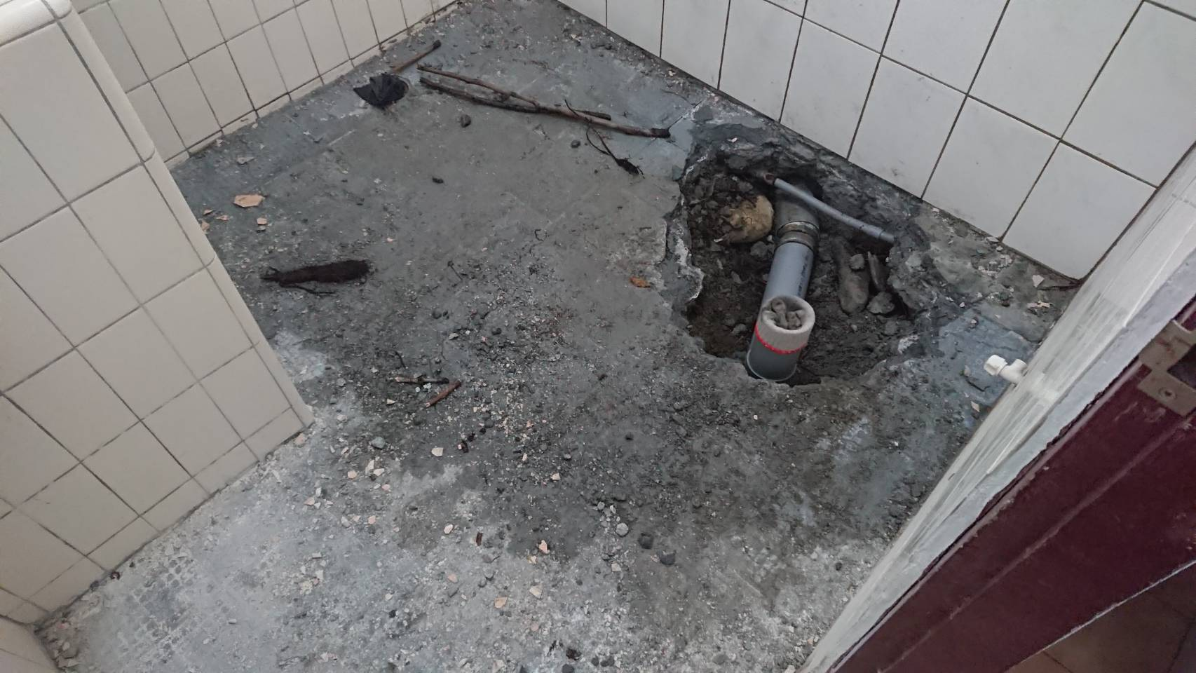 | 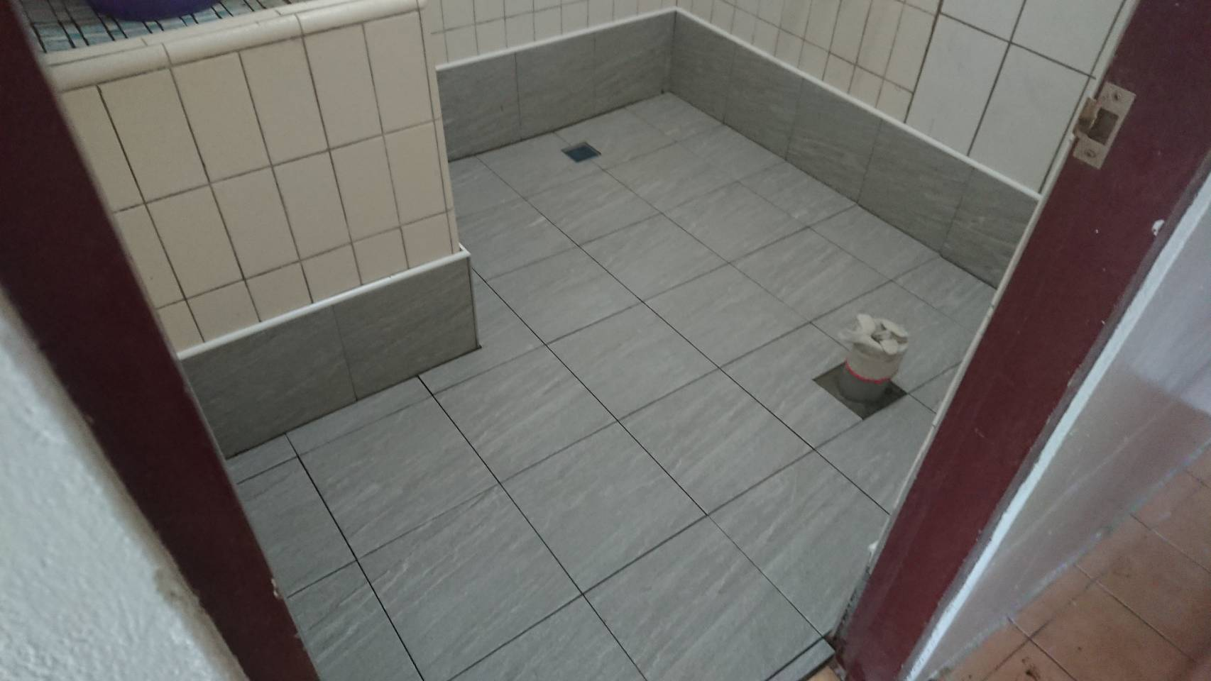
說明： 外牆樹根已滲入浴室，導致馬桶不通,馬桶已需拆除，無法使用。 | 說明：既有牆面粉刷層切割剔除-施工中 | 說明：新設防滑磁磚地坪-施工後
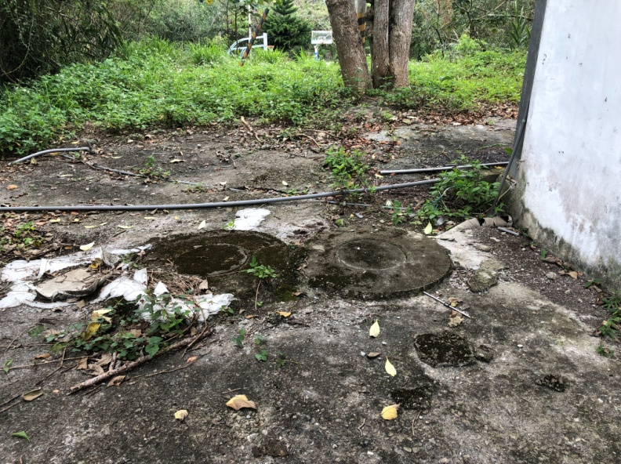 | 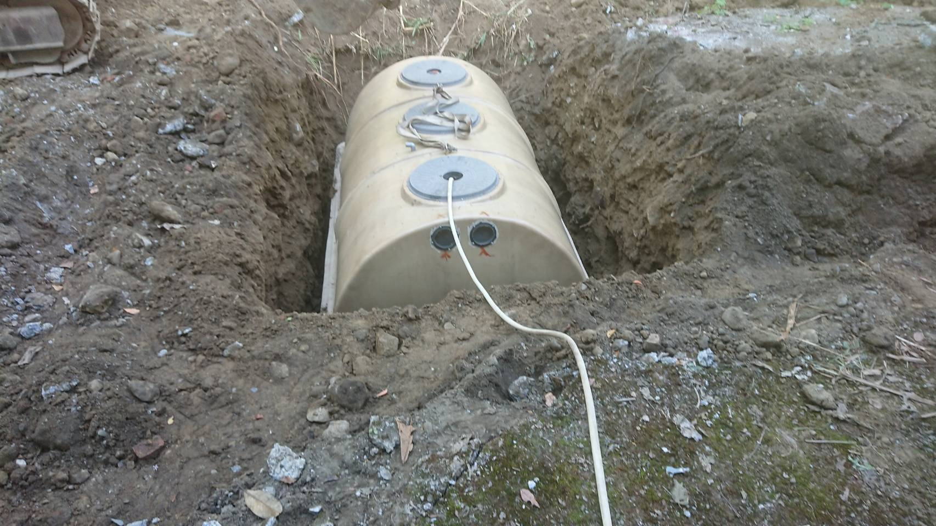 | 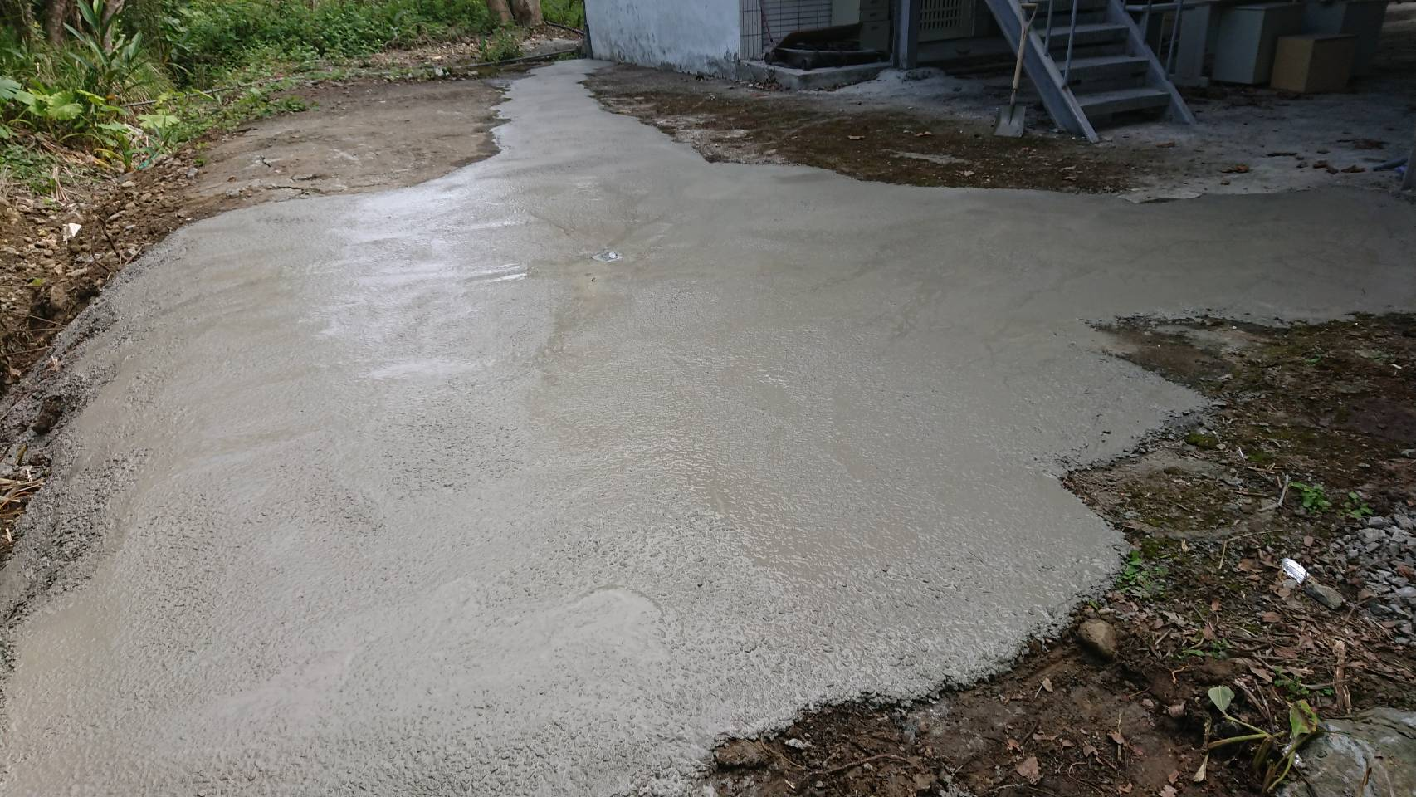
說明： 建築物老舊，化糞池從未更換，原本也無蓋子 | 說明：新設汙水處理槽，10人份-施工中 | 說明：新設汙水處理槽，10人份-施工完成
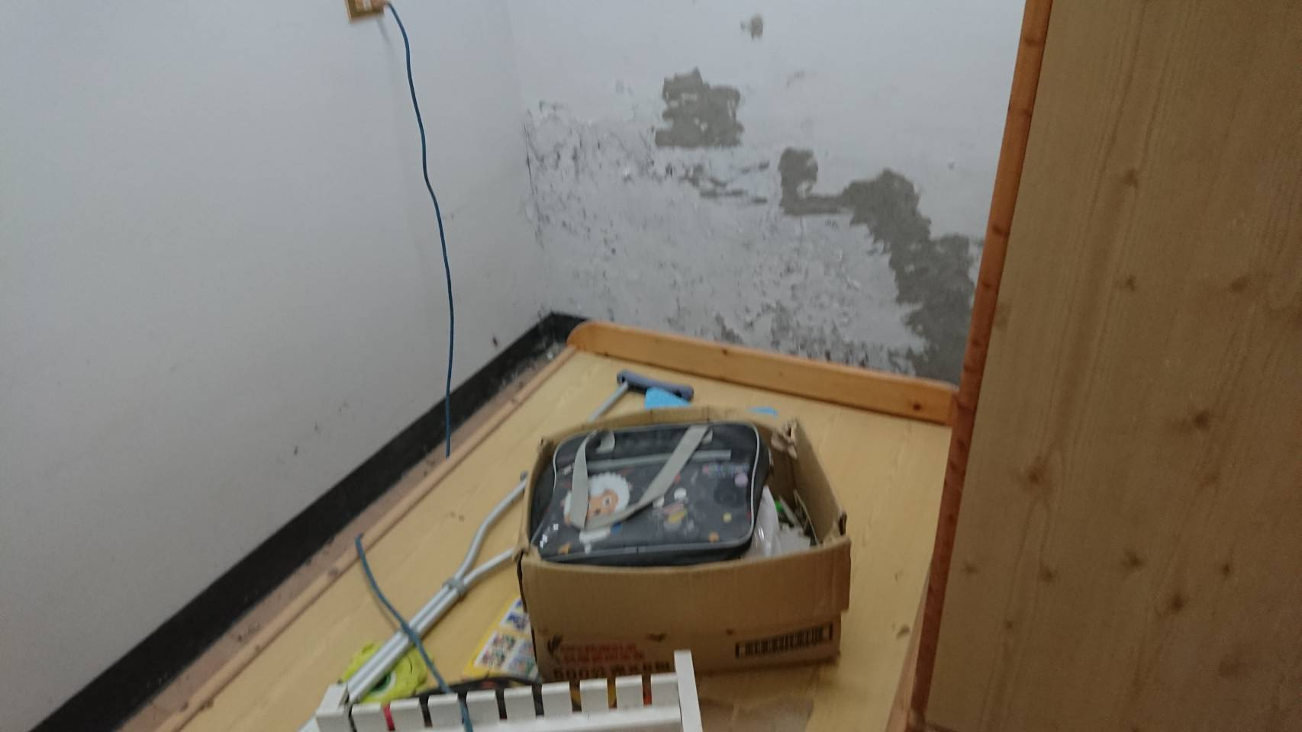 | 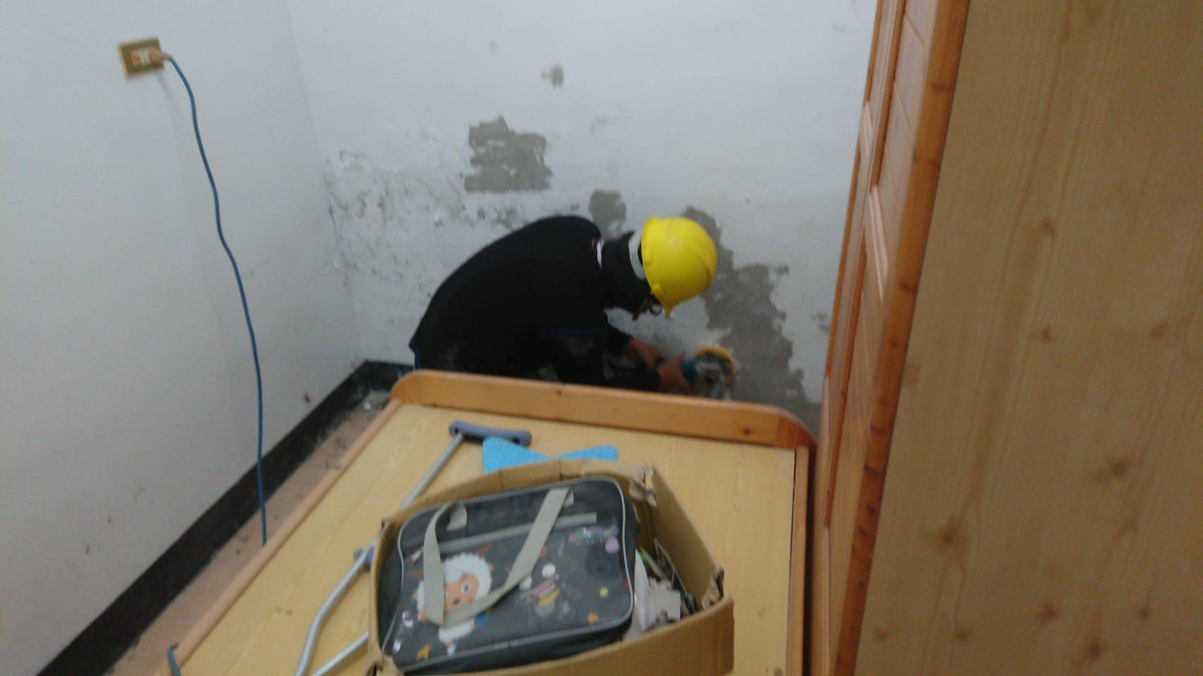 | 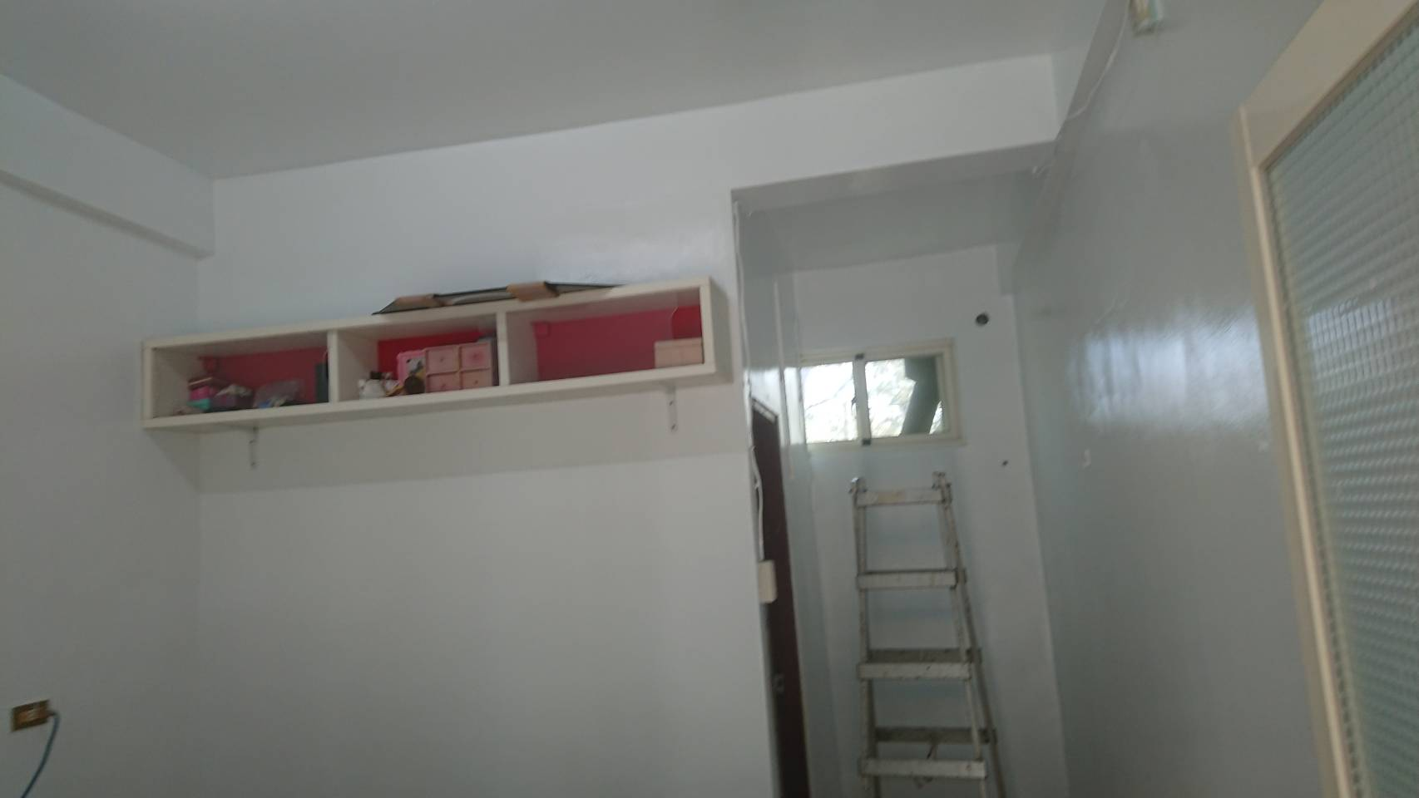
說明：滲水白華處理-施工前 | 說明：滲水白華處理-施工中 | 說明：水性水泥漆粉刷-施工後

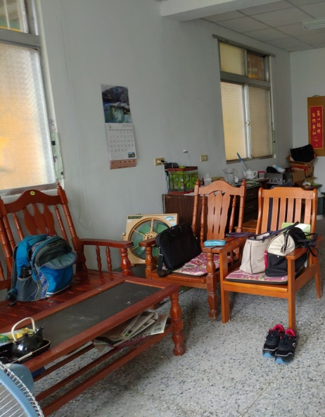
說明：校長宿舍施工前 | 說明：滲水白華處理-施工中 | 說明：水性水泥漆粉刷-施工後
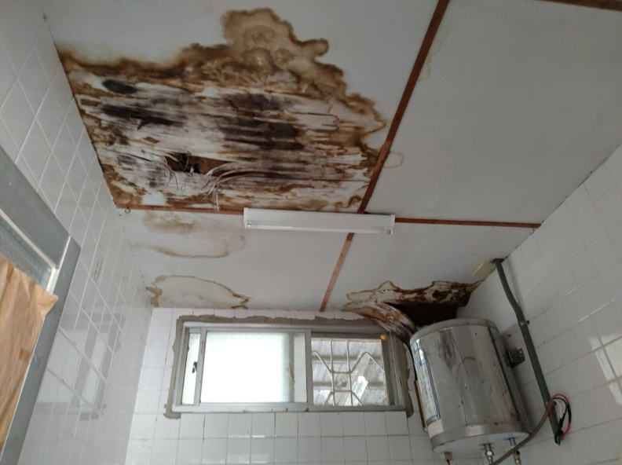 | 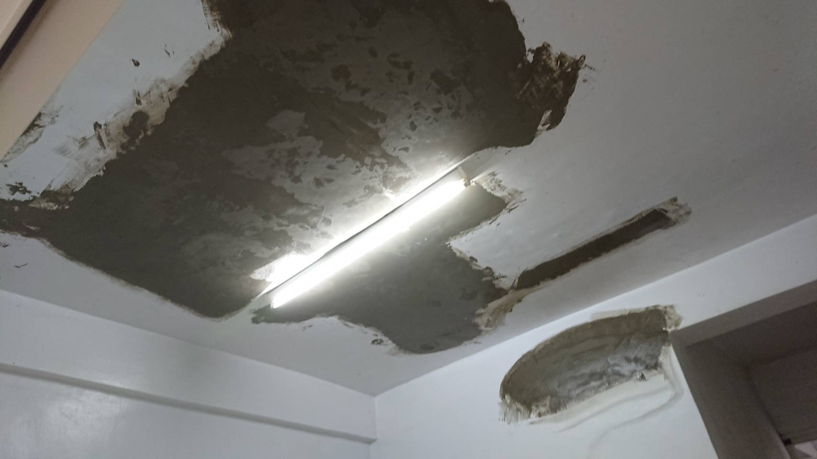 | 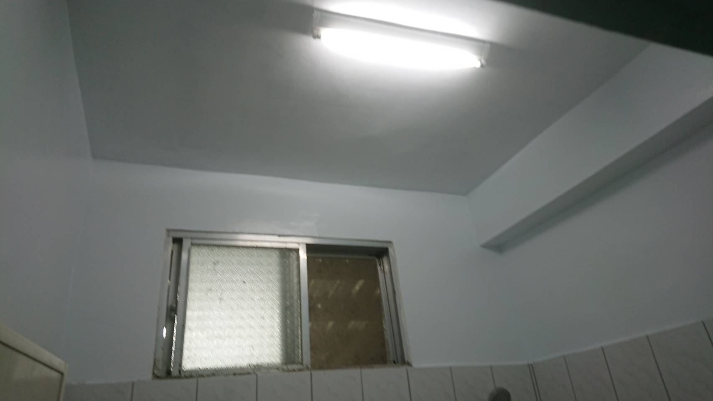
說明：校長宿舍施工前 | 說明：滲水白華處理-施工中 | 說明：水性水泥漆粉刷-施工後
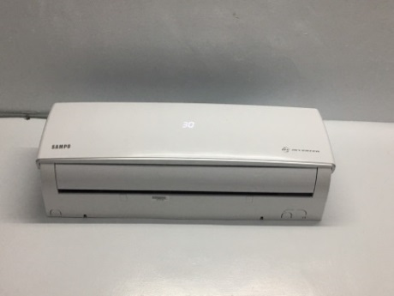 | 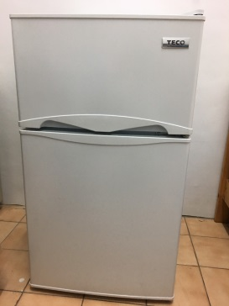 | 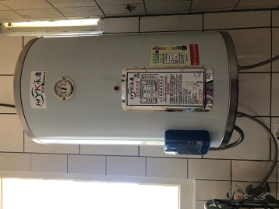
說明：宿舍冷暖氣機 | 說明：宿舍東元小冰箱 | 說明：宿舍電熱水器
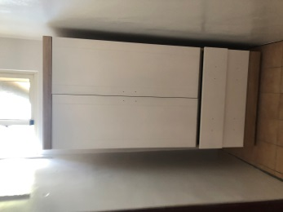 | 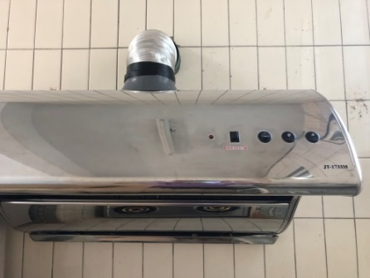 | 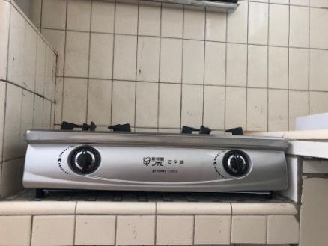
說明：宿舍衣櫥 | 說明：抽油煙機 | 說明：瓦斯爐
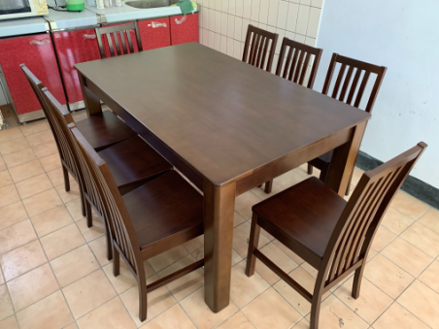 | 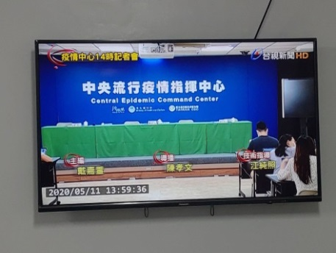 | 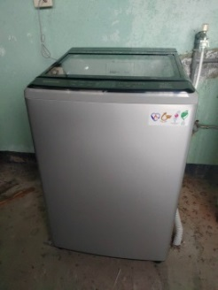
說明：廚房餐桌椅 | 說明：校長宿舍電視 | 說明：校長宿舍洗衣機
改善前中後照片請務必清晰及拍照角度一致。

興建、整建、修繕及設備相關圖說及經費表
- 興建工程：請附「建照執照影本」、「規劃設計圖說」及「工程預算」pdf檔。
- 整建工程：請附「竣工圖」及「工程結算表」之pdf檔。
- 修繕工程：請附「竣工圖)」及「工程結算表」之pdf檔。
- 購置宿舍設備：請附「設備明細及經費表」
設備項目 | 核定單價 | 結算單價 | 數量 | 小計 | 備註
冷氣機 |  |  |  | 236,000
冰箱 |  |  |  | 63,033
洗衣機 |  |  | 2 | 23,914
電視機 |  |  |  | 19,483
熱水器等 |  |  |  | 169,700
餐桌椅等 |  |  |  | 64,000
宿舍棉被 |  |  |  | 2,400
合計 |  |  |  | 578,530

＊請依照核定補助之項目，檢附相關圖表（如上述），檔案請提供清晰得以辨識之文件，且圖表請盡量分頁放置，勿擠在同一頁，以利辨別。

＊相關圖說、結算表及經費表，若word不易排版，可直接掃描檢附在pdf檔內。

討論與建議
依據學校實況及具體執行計畫內容綜整說明，可包含改善情形、執行實況與遭遇困難及解決方針、計畫發揮之效益、計畫推動之期許、計畫推動之建議等……。

  - 宿舍改善後之效益(請提供200字以上說明)

教師宿舍浴室馬桶及地磚拆除且安裝新熱水器,整個浴室煥然一新。而新設汙水處理槽-10人份及管路汰換更新，也提供居住者安全健康的生活環境。至於教師宿舍內部冷氣 小冰箱.衣櫥更新且重新油漆更大大提升居住品質。而廚房抽油煙機.瓦斯爐更新及新餐桌椅添購讓居住環境更溫馨。校長宿舍內部也重新油漆,添購冷氣.電視.冰箱.洗衣機.除濕機及餐桌椅,更換抽油煙機瓦斯爐提供較舒適之居住環境。藉由此次宿舍修繕工程及宿舍設備購置,我們再次逐步實現充實宿舍內部居住生活設備,也希望提供本校教職員較舒適之生活環境,並達到照顧偏遠地區教師生活的理想。

  - 學校執行計畫面臨之困難

教育部原核定本校宿舍經費為108年5月1,320,000元,但根據本校實際需求調整變更為修繕工程663,600元,設備656,400元,故拉長執行期程,109年5月15日方設備採購完成。

  - 後續計畫執行建議

非常感謝教育部國教署於108年度給予本校宿舍經費補助1,320,000元,我們戮力執行詳如上述執行成果,後續待教職員提出需求,我們再屢續提出計畫申請。

附件一：資料使用同意書
108年度「教育部國民及學前教育署補助改善偏遠地區國民中小學師生宿舍計畫」資料使用同意書

為配合個人資料保護法之規定並確保您的權益，請詳細閱讀下列108年度「教育部國民及學前教育署補助改善偏遠地區國民中小學師生宿舍計畫」之資料使用內容，並請於閱讀完畢後，簽名表示同意所載內容。

本校所檢附的資料：學校名稱、所屬縣市、校長（代表人）、業務承辦人、聯絡人及聯絡資料，僅供本計畫相關活動使用、公開及寄送相關評審結果資料、進行後續篩選、追蹤、輔導，並得轉授權予第三人供學術研究使用。除經本校同意或法律另有規定外，教育部不得向第三人揭露或用於上述目的以外之用途。
    - 本校所提供之資料，勿有冒用、盜用其他個人資料、資料不實等情事。

聲明欄
本校確已詳閱本同意書所列之個資使用同意書內容，並同意遵守各項規定事項，謹此聲明。

學校名稱：花蓮縣東里國中
報告書名稱：花蓮縣東里國中-成果報告
校長（代表人）簽名： （請本人簽名）
學校機關用印：

中華民國 109 年 8 月 31 日

附件二：著作權授權同意書
108年度「教育部國民及學前教育署補助改善偏遠地區國民中小學師生宿舍計畫」著作權授權同意書
一、授權內容：
  - 立授權書學校參與108年度「教育部國民及學前教育署補助改善偏遠地區國民中小學師生宿舍計畫」，以下簽名立書
本校報告書名稱：花蓮縣東里國中-成果報告
無償授權主辦單位教育部得基於非營利之目的，不限時間與地域，進行紙本印刷、宣傳、展覽、書籍發表、數位化、重製等加值流程後收錄於資料庫，並以電子形式透過單機、網際網路、無線網路或其他公開傳輸方式，提供進行檢索、瀏覽、下載、傳輸、列印等。
  - 得公開運用於「教育部國民及學前教育署補助改善偏遠地區國民中小學師生宿舍計畫」活動期間所拍攝影像及影音紀錄等。
二、著作權聲明：
本授權書為非專屬授權，著作者仍擁有上述著作之著作權。立書之學校及著作者擔保本著作之原創性著作，有權依本授權書內容進行各項授權，且未侵害任何第三人之智慧財產權。
此致
教育部國民及學前教育署

學校名稱：花蓮縣東里國中
報告書名稱：花蓮縣東里國中-成果報告
校長（代表人）簽名： （請本人簽名）
學校機關用印：

中華民國109年 8 月 31 日

